Bundeshandelsakademie + Bundeshandelsschule Bregenz
Hinterfeldgasse 19 6900 Bregenz
T 05574 713 50 F 05574 637 22
Email hak.bregenz@cnv.at
www.hak-bregenz.ac.at
eeducation – Unterricht mit Facebook & Co.
Ein Projekt der BHAK und BHAS Bregenz

Projektmotiv
Die zentrale Aufgabe der Schule ist es, den Schüler/innen Kompetenzen zu vermitteln, die sie für sich vorteilhaft nützen können und die von ihnen tagtäglich im Beruf und im Privatleben erwartet werden. Das erfordert auch die kontinuierliche Anpassung des Kompetenzspektrums an die aktuellen und zu erwartenden zukünftigen technischen, ökonomischen und gesellschaftlichen Entwicklungen, im Besonderen die sogenannten globalen Basisinnovationen, wie vor dreißig Jahren die Computertechnologie und aktuell die sozialen Netzwerke – Web 2.0, Facebook und Co. Stellt heute wohl niemand mehr die Bedeutung der Lese-, Rechen-, Schreib- und IT-Kompetenz infrage, ist die große Bedeutung der Web 2.0 – Kompetenz noch nicht in das kollektive Bewusstsein vorgedrungen, obwohl Facebook, Twitter, youtube usw. heute für viele Menschen wichtige Kommunikations- und Informationsinstrumente sind. Tendenz stark steigend.
Technisch ist die Verwendung der neuen Medien für junge Menschen relativ einfach, der verantwortungsvolle und effektive Umgang in dieser modernen Kommunikationswelt erfordert aber entsprechendes Wissen und Lebenserfahrung. Zuständig für die Vermittlung dieser Fähigkeiten ist der Bildungsbereich. Ein wenig Web-Anwendung im Unterricht wird dem Problemkreis der dafür erforderlichen Kompetenzen, wie Web-Selektivität, Web-Identitätsmanagement, Netzwerk-kompetenz und Web-Kommunikationskompetenz nicht annähernd gerecht.

Prof. Nassehi
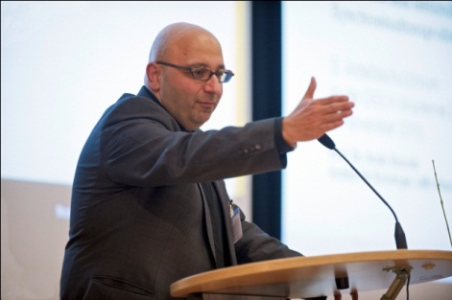
Unmissverständlich stellt Prof. Nassehi, Professor für Soziologie an der Uni München, in seinem Vortrag im Rahmen des Feldkircher Neujahrempfanges 2011 fest: „Dass es heute in den Schulen kein Hauptfach Web 2.0 – Verwendung gibt, ist ein Skandal“. Weil die Web 2.0-Nutzung eine neue Kompetenz ist, die keine bisherige Kompetenz kompensiert, müsste in den Schulen ein zusätzliches neues Unterrichtsfach eingeführt werden. Die aktuelle finanzpolitische Realität gibt uns wenig Anlass zu glauben, dass Nassehis Forderung in den nächsten Jahren umgesetzt wird. Der Ball liegt bei der Schule. Wie schafft sie den Spagat mit den knappen finanziellen Ressourcen und ohne die bestehenden Angebote zu reduzieren, diese zusätzliche Aufgabe zufriedenstellend zu erledigen?
Abb 1 Prof. Nassehi

Lösungsansatz: Projekt eeducation an der BHAK Bregenz
Facebook als wesentliches Kommunikationsinstrument der Schule

Kurze Projektbeschreibung:
Der Projektstart erfolgte im November 2010 in vier Klassen der BHAK Bregenz. Das zentrale und einzige elektronische Kommunikationsnetz ist Facebook. Dafür wurde jede Klasse eine eigene „geschlossene“ Facebook-Gruppe eingerichtet. Eine eigene Homepage ist die zentrale Internetplattform für Unterrichts- und Arbeitsunterlagen und zusammen mit der eigenen Facebook-Seite (ÖSQM) erfolgt die Selbstpräsentation des Unterrichtes im Netz.
Abb 2 ÖSQM-Homepage
Zwischenergebnis – erste Analysen:

Mehrwert: Facebook – Gruppenmitglieder sind früher informiert.
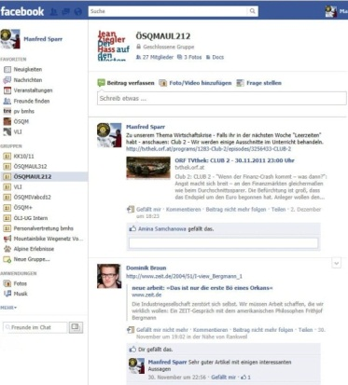
Von den Schüler/innen wird Facebook als Kommunikationsinstrument gerne benutzt, vor allem, wenn die Informationen inhaltlich professionell, aktuell und interessant sind. Für die Schüler/innen ist die Nutzung eines Mediums sinnvoll, wenn sie dadurch einfach und schnell, besser und früher zu interessanten Informationen kommen als die Menschen in ihrem Umfeld. Der Unterricht bekommt dadurch eine neue Qualität. Um diesen News-Wert konstant aufrecht zu erhalten, muss die Lehrperson gezielte „stimulierende“ Impulse setzen. Den Hauptteil übernehmen dann die Schüler/innen.
Abb 3 ÖSQM FB-Gruppe

Mehrwert: Nachhaltiger Unterrichtsertrag
Eine gute Motivationsbasis kann entstehen, wenn die Schüler/innen den Unterricht aktiv mitgestalten und wichtige, interessante Informationen einbringen können. Intrinsische Motivation kann aber in den meisten Fällen nur erreicht werden, wenn die Mitgestaltung effektiv, also ohne subjektiv als übermäßig empfundenen Ressourceneinsatz, und wirkungsvoll, also subjektiv positiv spürbar ist. Das Einbringen der Informationen sollte aktuell ohne – subjektiv empfundene - Verzögerung möglich sein und entsprechende Reaktionen und Wertschätzung hervorrufen. Facebook unterstützt genau diese Schlüsselkriterien. Die Rückmeldungen im Rahmen der Unterrichtsevaluation bestätigen diese Erfahrungen.

Mehrwert: Zusätzliche Kommunikationslinie auf der professionellen Ebene
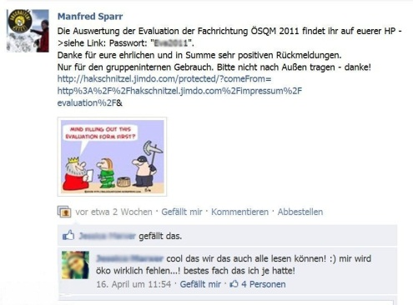
Das Web 2.0 schafft – wie einst das Handy – neue Kommunikationsstrukturen, ohne die bisherigen einzuschränken. Die Erfahrungen im Rahmen dieses Projektes haben gezeigt, dass, wie im privaten, auch im beruflichen/schulischem Bereich das Kommunikationsspektrum quantitativ und qualitativ spürbar erweitert wird. Die Schüler/innen zeigen in der bisherigen Projektphase beeindruckend, dass sie die neuen Kommunikationsmöglichkeiten nicht nur privat sondern auch professionell für die Schule nützen können. Kurz gesagt: Es dürfen, können, sollen im Facebook gruppenintern auch Dinge gesagt werden, die im „normalen“ Unterrichtsgeschehen aus vielfältigen Gründen keinen Platz finden. Eine neue professionelle Beziehungsebene zwischen den Gruppenmitgliedern inklusive der Lehrperson entsteht. Der Unterricht, die Schule wird „persönlicher“, ohne die Privatsphäre zu berühren. Das gibt dem Unterricht eine neue Qualität, die motiviert und die Identifikation mit der Schule stärkt.
Abb 4 FB - Posting

